案例16 附件

附件：
16-1 汽车厂生产车辆型号、尺寸表
16-2 佛山整车短驳运输量
16-3 整车专用通道路况条件参数
16-4 备选无人化方案及其参数（供参考）

附件16-1 汽车厂生产车辆型号、尺寸表
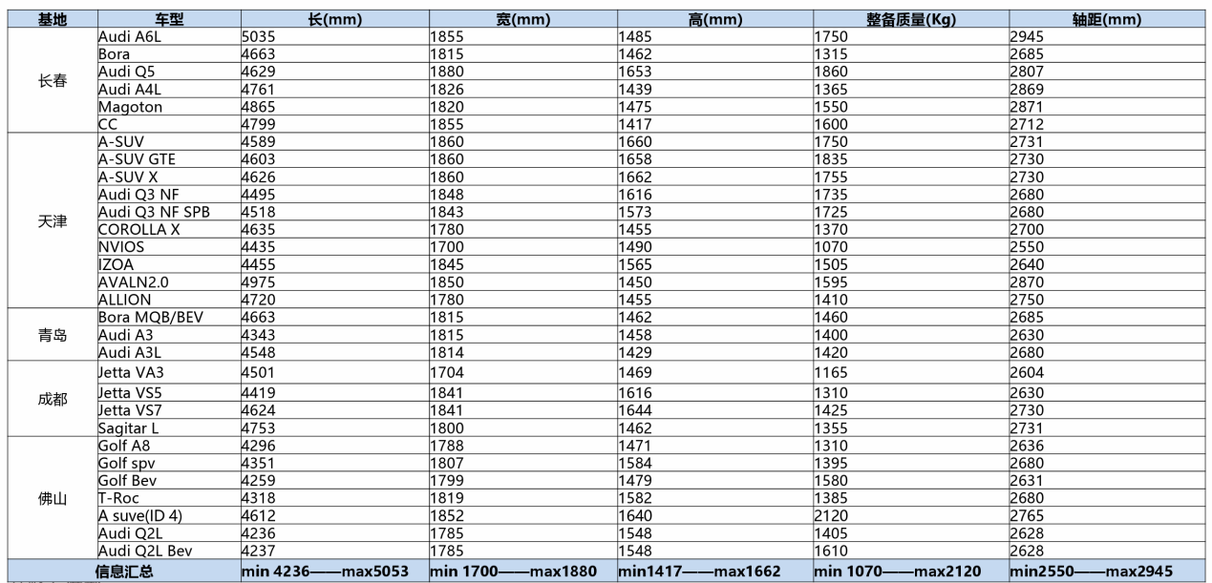

附件16-2 佛山整车短驳运输量
工作天数：250天； 工作班次：单班、白班； 每天工作时长：10小时； 接车量中70%可以与发车形成对流； 资源配置以2025年流量为前提。
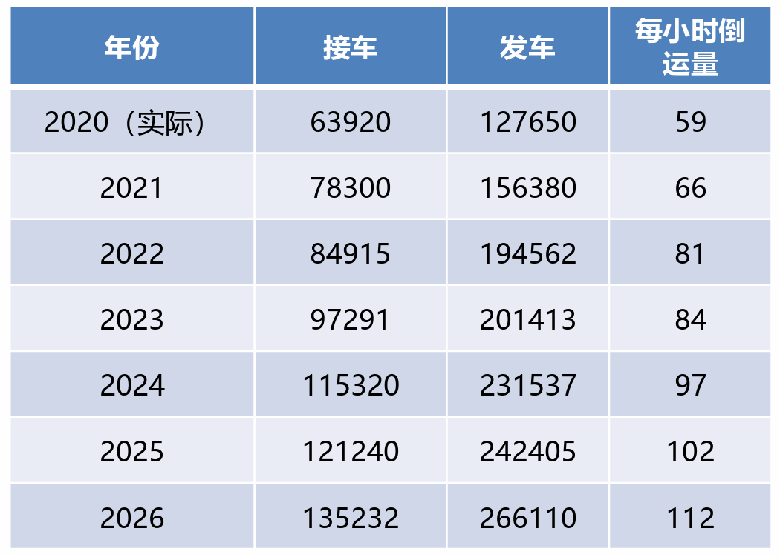

附件16-3 整车专用通道路况条件参数
本项目采用设计车速度为60km/h 双向2 车 道二级公路标准设计。主要技术指标见下表。
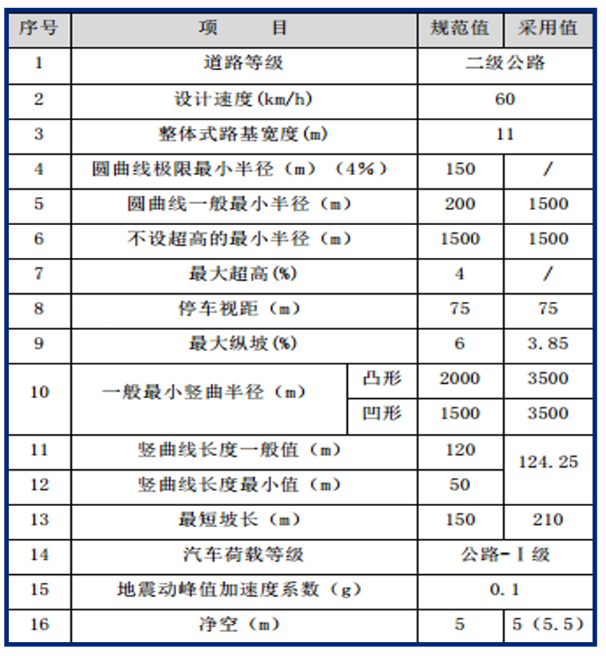
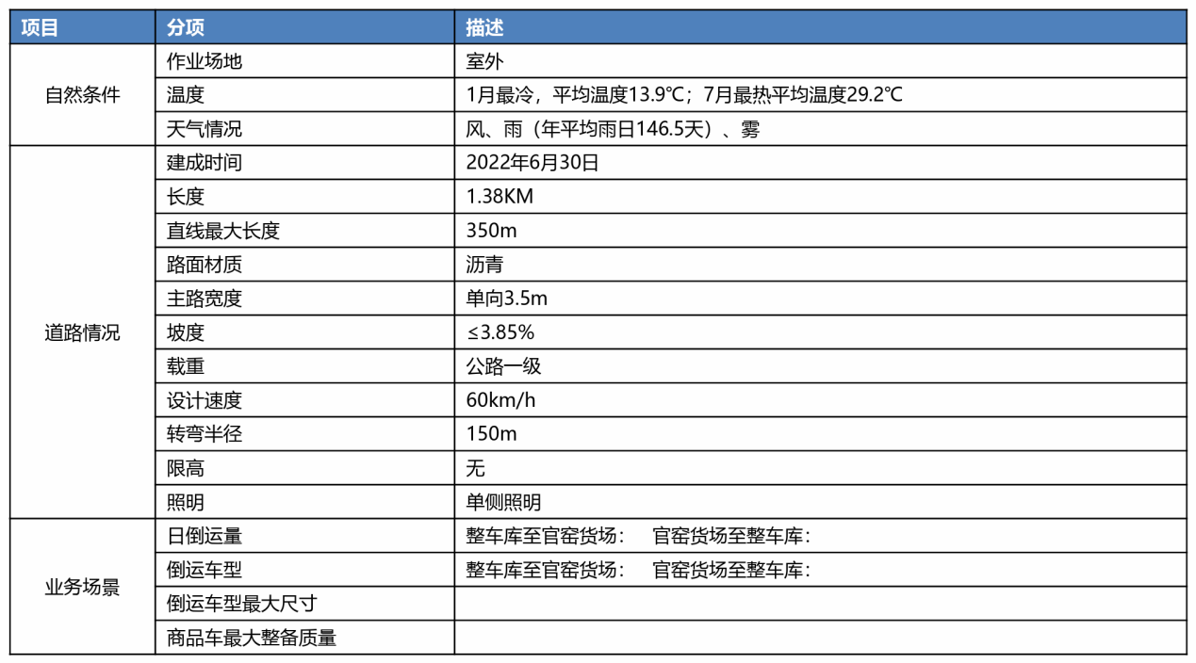

附件16-4 备选无人化方案及其参数（供参考）
1.整车发运业务模式变化 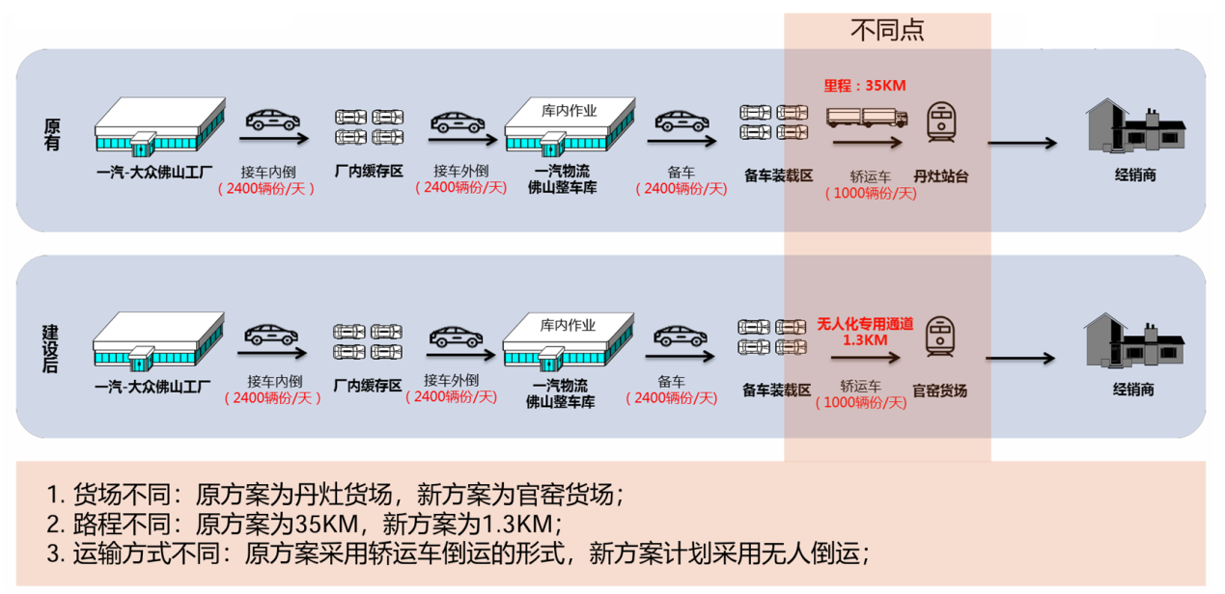

2. 技术路径——人工驾驶+地跑
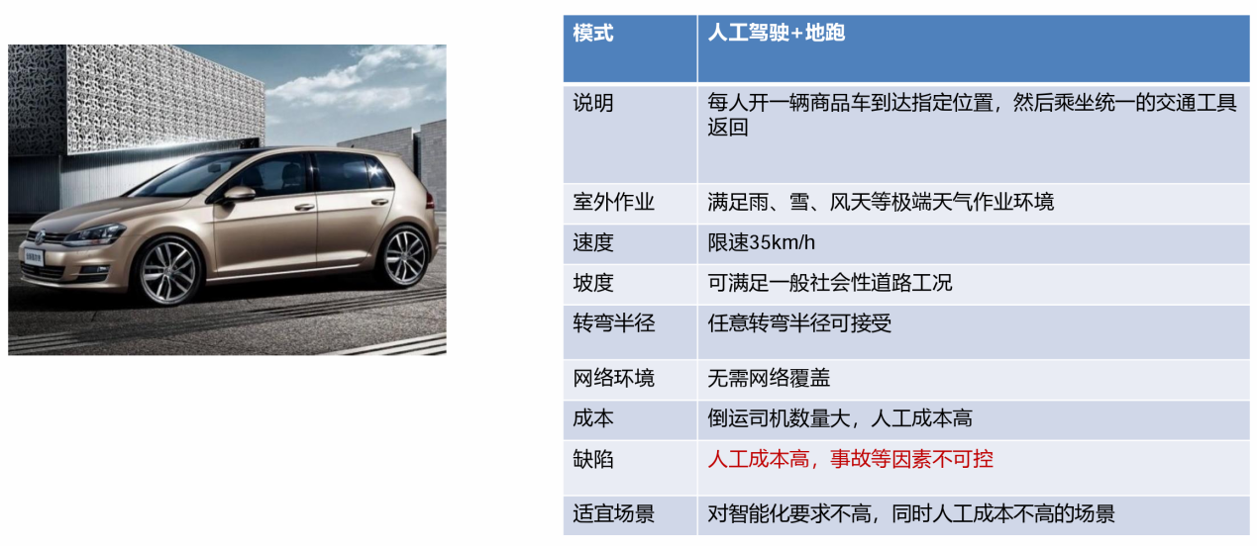
3. 技术路径——L3级自动驾驶重卡+双层挂车
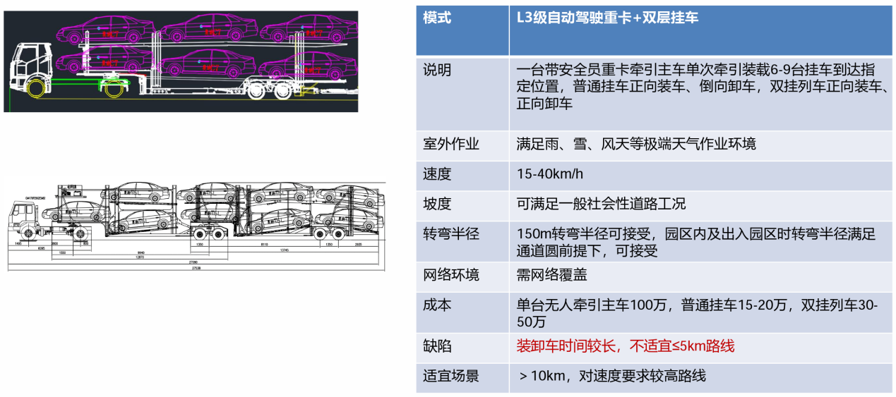
4. 技术路径——L4级无人驾驶牵引车+单层拖板
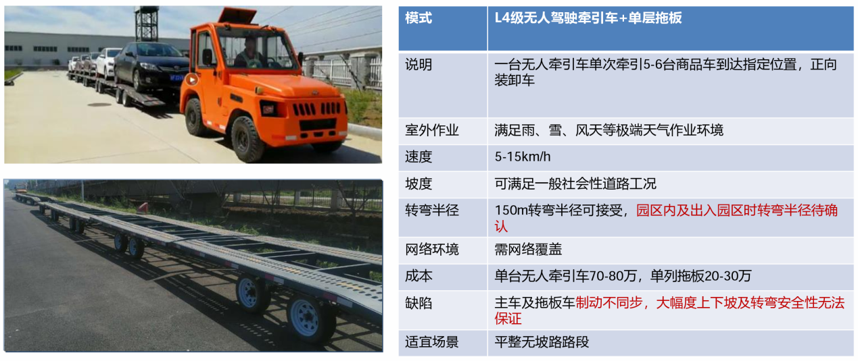
5.各种方案参数对比
